МКОУ «Новокаякентская СОШ»
с. Новокаякент
Каякентский район Республика Дагестан

ОГЭ. Задание 8. «Анатомия и физиология человека. Сходство и различия человека и животных» (для учащихся 9 классов)

Автор: учитель биологии
МКОУ «Новокаякентская СОШ»
Умалатова Равганият Бийбулатовна

с.Новокаякент
2017 г.

Пояснительная записка
Данный материал ОГЭ. Задание 8. «Анатомия и физиология человека. Сходство и различия человека и животных» рекомендуется для учащихся 9 класса. Материал включает вопросы с выбором одного правильного ответа. Данный материал можно использовать для подготовки к ОГЭ. Работа включает 12 вопросов.
Задачи: проверить знания и умение учащихся правильного выбора одного правильного ответа на вопрос.
Деятельность учащихся: написание учащимися тестирования.
Деятельность учителя: обеспечение каждого учащегося листом с текстом тестирования. Объяснение хода выполнения работы. Проверка работ. Анализ ответов.
Оборудование: раздаточный материал с тестами.

ОГЭ. Задание 8. «Анатомия и физиология человека. Сходство и различия человека и животных».
1. Изгибы позвоночника человека обеспечивают ему
1) амортизацию при ходьбе
2) прямохождение
3) прочность
4) способность лазить по деревьям.
Ответ:

2. Человек относится к классу Млекопитающие, так как он
1) четырех камерное сердце
2) обладает членораздельной речью
3) имеет перегородку в виде диафрагмы
4) имеет клеточное строение
Ответ:

3.Овуляция – это
1) оплодотворение
2) выход яйцеклетки из фолликула
3) менструация
4) созревание фолликула в яйцеклетке
Ответ:

4. Если в яйцеклетке человека содержится 23 хромосомы, то в соматической клетке кожи количество хромосом
1) 44
2) 46
3) 92
4) 23
Ответ:

5.Опорную функцию в организме человека выполняет
1) гладкая мышечная
2) покровная
3) соединительная
4) механическая
Ответ:

6.У человека и человекообразных обезьян одинаковый
1) инсулин
2) генетический код
3) гемоглобин
4) набор хромосом
Ответ:

7. В грудной полости человека расположен

1) желудок
2) кишечник
3) желчный пузырь
4) пищевод

Ответ:

8. Какой цифрой на рисунке обозначен орган, в котором происходит окончательное расщепление пищи?

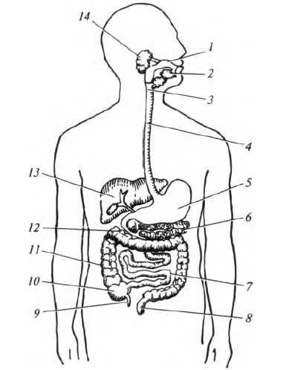
1) 2
2) 5
3) 7
4) 11
Ответ:

9. Какое изменение в строении стопы появилось у человека в связи с прямохождением?
1) сократились количество фаланг пальцев
2) большой палец приобрел подвижность
3) срослись кости предплюсны
4) сформировались своды

Ответ:

10. Прямой предок современного человека, изображенный на рисунке, уже умел добывать огонь, строить жилища, носил одежду, рисовал на стенах пещер. Это был

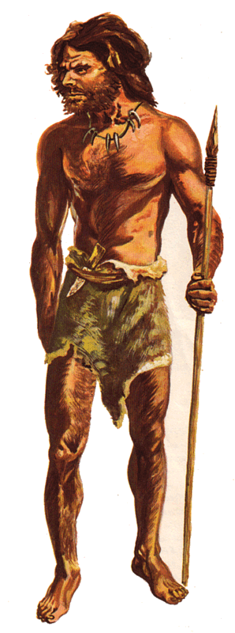
1) человек прямоходящий
2) человек умелый
3) неандерталец
4) кроманьонец

Ответ:

11.Женские половые гормоны вырабатываются
1) в молочных железах
2) в матке
3) слизистой оболочке яичника
4) желтым телом и фолликулами

Ответ:

12.Дриопитек - это

1) ископаемая человекообразная обезьяна
2) промежуточная стадия между человеком умелым и человеком прямоходящим
3) ближайший предок неандертальцев
4) древнейший человек
Ответ:

Источники информаций:
1.Биология. Общие закономерности. 9 кл. С.Г. Мамонтов, В.Б.Захаров, Н.И. Сонин. -М.: Дрофа,2002 г. 288 с.
2.ОГЭ 2017.Биология: тематические тренировочные задания: 9 класс/
Г.И. Лернер.- Москва : Эксмо, 2016 .- 272 с.
3. ОГЭ. Биология: типовые экзаменационные варианты: О -30 вариантов / под ред. В.С. Рохлова .-М.: Издательство «Национальное образование», 2017.- 400с.
4.ОГЭ. Биология: типовые экзаменационные варианты: О -32 вариантов / под ред. В.С. Рохлова .-М.: Издательство «Национальное образование», 2016.- 288с.
5.http://ifvallerie.ucoz.com/_si/1/59202633.png пищеварительная система
6.https://otvet.imgsmail.ru/download/63930965_bf68826dd050fffa670e0fc0e338ca89_800.gif кроманьонец

